МІНІСТЕРСТВО ОСВІТИ І НАУКИ УКРАЇНИ
НАЦІОНАЛЬНИЙ ТЕХНІЧНИЙ УНІВЕРСИТЕТ
«ДНІПРОВСЬКА ПОЛІТЕХНІКА»


Факультет інформаційних технологій
Кафедра системного аналізу та управління

Звіт
з практичних робіти з дисципліни
«Аналіз програмного забезпечення»

Виконала:
ст. гр.и 124-22-1
Федчук І. А.
Перевірили:
доц. Мінєєв О.С.
ас. Шевченко Ю.О.

Дніпро
2025
Лабораторна робота №5
Тема: AWЅ Ѕ3.
Мета роботи: набування навичок створення та розміщення віртуального сервера за допомогою AWS EC2.
Хід Роботи:
Створення інстансу:
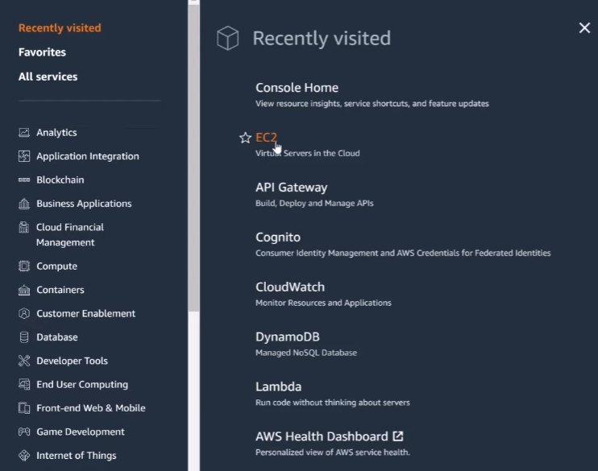

Налаштовується інстанс, та обирається стартова операційна система (Windows)
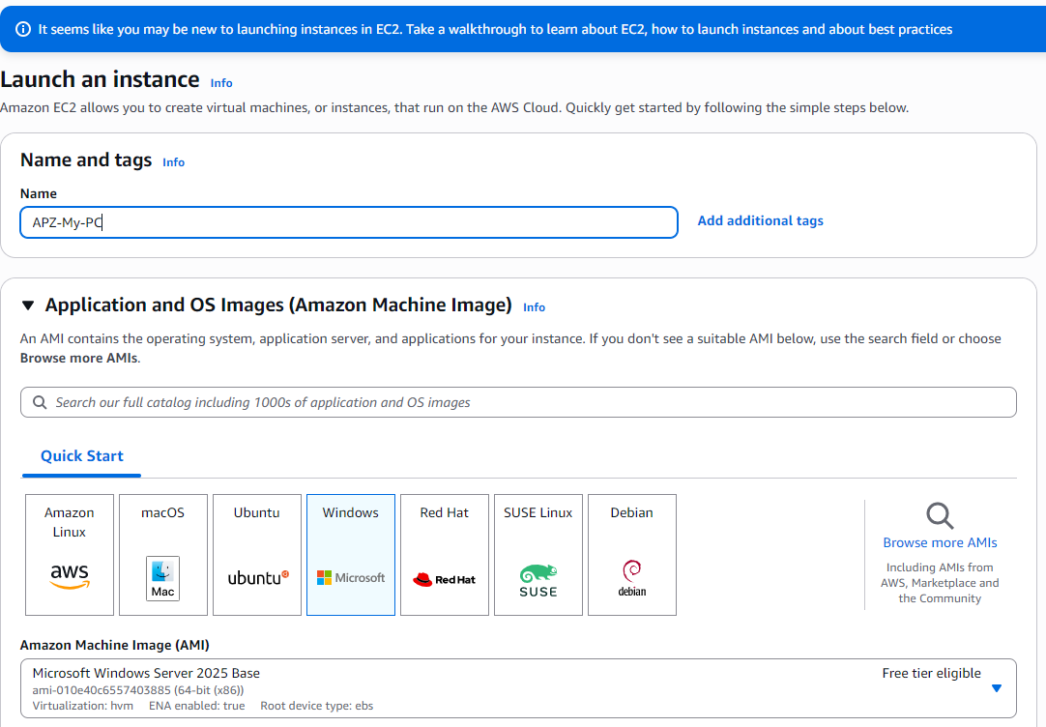
Створюємо ключі
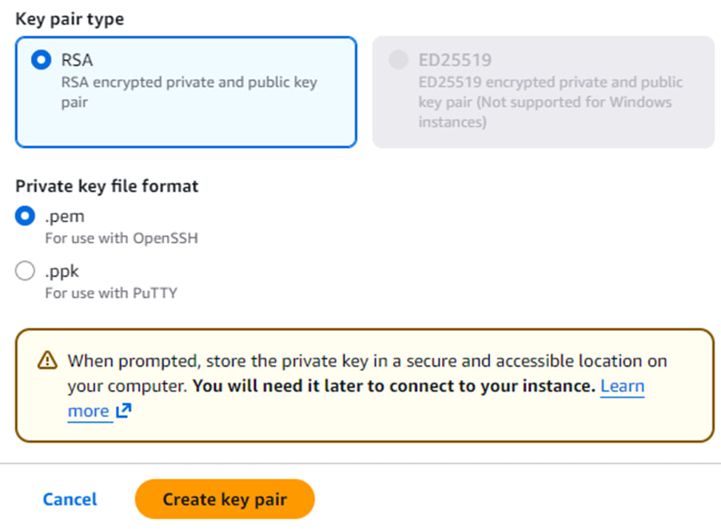
Подальше підключення до віртуальної машини через консоль та введення команди.

